Sisley, la force d’un doux
Emmanuelle Giuliani, le 22/07/2017 à 6h00

L’exposition estivale du magnifique Hôtel de Caumont à Aix-en-Provence est consacrée à Alfred Sisley, impressionniste discret dont les frais paysages recèlent bien des trésors.
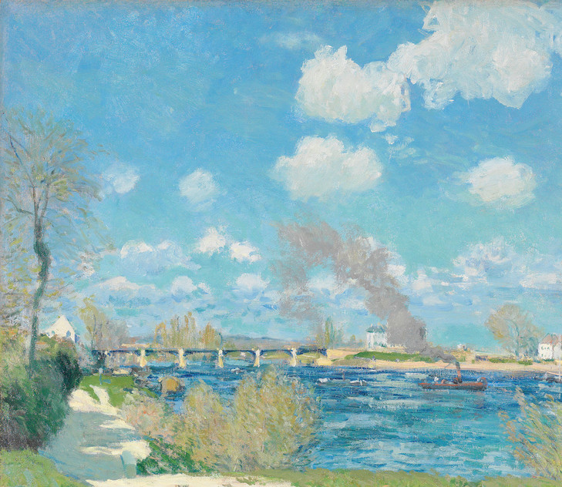
Bougival, 1876.
S’il fut, aux côtés de Monet, Renoir ou Pissarro, l’un des fondateurs du groupe des impressionnistes, Alfred Sisley (1839-1899) n’est certainement pas resté le plus célèbre d’entre eux aux yeux du grand public. Personnalité calme et réservée – que d’aucuns associeront à ses origines britanniques… –, le peintre mérite néanmoins largement cette mise en lumière que propose, dans la ville de Cézanne, le Centre d’art de l’Hôtel de Caumont.
Sur deux étages, accrochées avec simplicité et élégance, ses toiles sont une invitation à contempler les infinies variations des ciels et des eaux, des prés et des arbres, à toute heure et en toute saison. Conçu par MaryAnne Stevens, historienne de l’art spécialiste de Sisley, le parcours guide le visiteur au fil d’une œuvre cohérente et pourtant jamais monotone. Se distinguant d’un Renoir ou même d’un Monet, leur discret collègue ne s’est intéressé qu’au paysage : ce sont des chemins creux enfouis sous la neige – dont il fait scintiller les nuances roses et bleutées – ou fleuris par le printemps, de paisibles villages en bord de Seine soudain noyés par une crue du fleuve capricieux, des halliers et des champs, terrains du jeu des ombres dansantes et des rayons du soleil.
Fondus dans des teintes délicates, voire parfois un peu pâlotes, ces motifs naturels prennent une vigueur nouvelle à partir des années 1870 : Sisley, influencé en particulier par l’estampe japonaise, dépose alors sur sa palette des couleurs plus franches, plus vibrantes. Voici, en 1884-1885, à la lisière de la forêt, toile poudroyante où une meule sombre repose sur un lit d’herbe au vert éclatant, tandis que quelques arbrisseaux élancés partent, guillerets, à la conquête de l’azur !
Bucoliques ou urbains (bourgs tranquilles plutôt que citées agitées), les paysages de Sisley sont presque tous peuplés de personnages, petites silhouettes à peine esquissées d’un pinceau rapide mais follement expressif. C’est l’une des surprises que réserve l’exposition aixoise. Riche d’une soixantaine d’œuvres « seulement » (dont des prêts américains remarquables), elle permet à l’amateur de contempler chacune à loisir, de se plonger longuement dans de charmants détails. On constate alors que la présence humaine ajoute une chaleur, un humour parfois, à la représentation de la nature, à la manière de ces toiles galantes du XVIIIe siècle où quelques bergers folâtres et paysannes gracieuses animent les clairières et les haies.
Comment ne pas admirer la virtuosité avec laquelle Sisley brosse deux femmes relevant l’ourlet de leur robe pour le protéger du sol mouillé ? Abritées par la corolle de leur parapluie, elles trottent d’un pas vif vers quelque rendez-vous que le visiteur pourra imaginer à sa guise. Cet appel à l’imaginaire n’est pas le moindre charme de la peinture de Sisley.
Emmanuelle Giuliani

